西山卫健信息

第95期

区卫生健康局办公室 2019年7月18日

正确认识艾滋，不谈“艾”色变
一一西山区2019＂健康西山讲堂＂系列艾滋病防治
巡讲活动走进福海街道七小行业

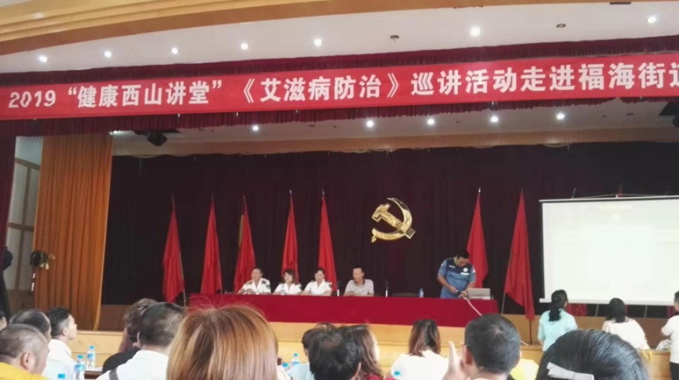
按照区政府印发《西山区“健康西山讲堂”巡讲活动实施方案》的工作安排，为提高服务行业职工的健康意识和自我保健能力，养成良好的生活方式和行为习惯，切实提高服务行业从业人员健康素养和健康行为管理能力，西山区＂健康西山讲堂＂系列一一艾滋病防治巡讲活动于2019年7月15日走进西山区福海街道“七小”行业。就有关艾滋病防治基本知识、传播途径及对艾滋病相关态度和国家、地方政策等知识点进行通俗易懂的讲解。通过培训，使广大从业人员了解到，进行在岗人员艾滋病相关卫生知识培训，既是卫生部门的职责，更是服务行业从业人员自身安全防护的责任。西山区疾控中心艾滋病科科长杨福红，从最基本的知识点着手，结合福海街道“七小”行业自身特点进行深入浅出的讲解，讲课采取了互动式的教学方式，穿插了图片及示范。使福海街道“七小”行业全体从业人员认识到艾滋病防治的重要性、紧迫性，并引导他们在生活、工作中从自身做起，正确认识艾滋、远离艾滋。不要“谈艾色变”。
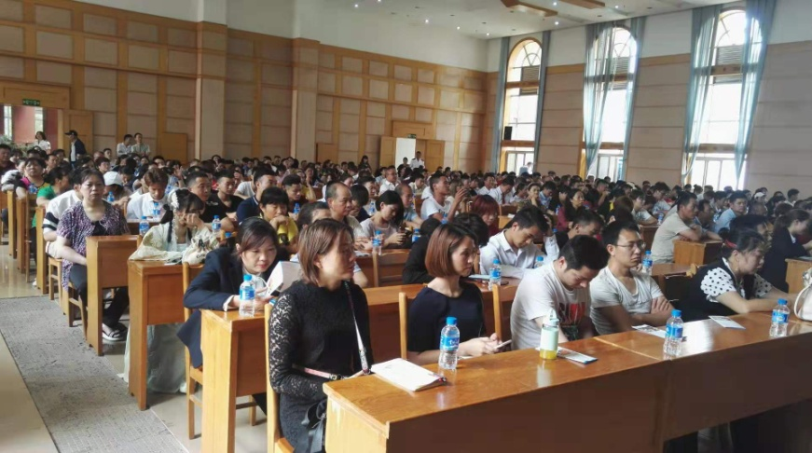
此次培训福海街道高度重视，积极组织动员，参会人员按时到会。经统计，共有福海街道辖区内“七小”行业360余名从业人员参与，疾控中心工作人员对参会职工发放了“艾滋病防治”“预防野生菌食物中毒” 300余份。
健康巡讲是一种最为简便、亲民且能有效扩大传播影响力的健康教育方式。我们要充分认识开展“健康西山”巡讲活动的重要性，切实加强组织领导，把提高居民健康素养水平作为关系民生、社会和谐的大事来抓。

编（校）稿：朱玉梅 审稿：单文华

